Союз городов Центра и Северо-Запада России

173000, Великий Новгород, ул. Федоровский ручей, 2/13, тел./факс (816-2) 66-32-75,
E-mail: sgszr@mail.natm.ru, http://www.sgorodov.ru

Исх. № 77 от 26 апреля 2018 г. Председателю Государственной Думы
Федерального Собрания РФ
В.В. Володину

Уважаемый Вячеслав Викторович!

Союз городов Центра и Северо-Запада России, объединяющий 26 муниципальных образований из 15 субъектов Российской Федерации Центрального и Северо-западного федеральных округов на общем Собрании 5 апреля 2018 года в г. Ярославле рассмотрел вопрос "О промежуточных итогах реализации проекта "Благоустройство территорий и создание комфортной городской среды".
В ходе обсуждения вопроса руководители муниципальных образований высказали практические замечания по установленным срокам на проведение аукционов, отметив, что это создает серьезные трудности в организации работ в условиях короткого летнего периода и задержек с финансированием.
Собрание приняло решение поддержать предложение о целесообразности сокращения сроков на публикацию извещения о проведении аукциона и проведение аукциона с 1 месяца до 10 дней.
Просим Вас рассмотреть предложение общего Собрания Союза городов Центра и Северо-Запада России.
Направляем Вам копию решения Собрания (приложение 1).
Итоговые документы Собрания, включая протокол, доклады и презентации, размещены на сайте Союза: www.sgorodov.ru.
О результатах рассмотрения наших предложений просим сообщить по адресу: 173000, Великий Новгород, ул. Федоровский ручей, 2/13, офис 207, Исполнительная дирекция СГЦСЗР.
Телефон (8162) 500650, факс (8162) 663275,
e-mail: sgszr@mail.natm.ru

Приложение. Копия решения общего Собрания СГЦСЗР (1 лист).

С уважением,
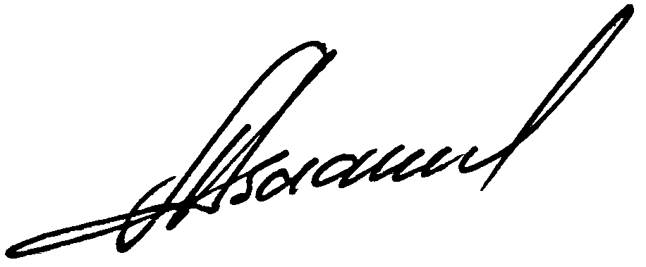
Исполнительный директор Александр Васильев

Исполнитель:
Васильев Александр Анатольевич,
Исполнительный директор СГЦСЗР,
+7 (8162) 500650; +7 921 7302246

